Ubuntu技术文档

图形桌面与命令行模式相关切换快捷键：

1、图形桌面--->命令行模式：Ctrl+Alt+F1/F2/F3/F4/F5/F6

2、命令行模式--->图形桌面：Ctrl+Alt+F7

3、解除命令行模式锁定光标快捷键：Ctrl+Alt

0 主要文件夹的作用（符合FHS标准）

0.1 FHS标准说明

(File system hierarchy standards ：文件系统层次结构标准)

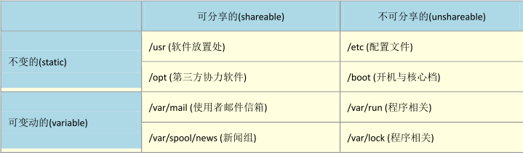

图0.1 文件的四种交互作用形态

事实上，FHS 针对目录树架构仅定义出三层目录底下应该放置什么数据而已，分别是底下这三个//目录的定义：

* / (root, 根目录)：与开机系统有关；
* /usr (unix software resource)：与软件安装/执行有关；
* /var (variable)：与系统运作过程有关。

Root在 Linux里面的意义真的很多很多。 如果以『账号』的角度来看，所谓的 root 指的是『系统管理员！』的身份，如果以『目录』的角度来看，所谓root意即指的是根目录，就是 / 啦！

*****************************************************************************

根目录 (/) 的意义与内容：

根目录是整个系统最重要的一个目录，因为不但所有的目录都是由根目录衍生出来的，同时根目录也与开机/还原/系统修复等动作有关。 由于系统开机时需要特定的开机软件、核心文件、开机所需程序、函式库等等文件数据，若系统出现错误时，根目录也必须要包含有能够修复文件系统的程序才行。

因为根目录是这么的重要，所以在 FHS 的要求方面，他希望根目录不要放在非常大的分区槽内， 因为越大的分区槽会放入越多的数据，如此一来根目录所在分区槽就可能会有较多发生错误的机会。 因此 FHS 标准建议：根目录(/)所在分区槽应该越小越好，且应用程序所安装的软件最好不要与根目录放在同一个分区槽内，保持根目录越小越好。如此不但效能较佳，根目录所在的文件系统也较不容易发生问题。

|  |  |
| --- | --- |
| 目录 | 应放置文件内容 |
| 第一部分：FHS要求必须要存在的目录 | |
| /bin | 系统有很多放置执行文件的目录，但/bin 比较特殊。因为/bin 放置的是在单人维护模式下还能够被操作的指令。 在/bin 底下的指令可以被 root 与一般账号所使用，主要有：cat, chmod, chown, date, mv, mkdir,  cp, bash 等等常用的指令。 |
| /boot | 这个目录主要在放置开机会使用到的文件，包括 Linux 核心文件以及开机选单与开机所需配置文件等等。Linux kernel 常用的档名为：vmlinuz，如果使用的是 grub2 这个开机管理程序，则还会存在/boot/grub2/这个目录喔！ |
| /dev | 在 Linux 系统上，任何装置与接口设备都是以文件的型态存在于这个目录当中的。你只要透过存取这个目录底下的某个文件，就等于存取某个装置啰～比较重要的文件有/dev/null,/dev/zero,/dev/tty, /dev/loop*, /dev/sd*等等 |
| /etc | 系统主要的配置文件几乎都放置在这个目录内，例如人员的账号密码文件、 各种服务的启始档等等。一般来说，这个目录下的各文件属性是可以让一般使用者查阅的，但是只有 root 有权力修改。FHS建议不要放置可执行文件(binary)在这个目录中，比较重要的文件有：/etc/modprobe.d/, /etc/passwd, /etc/fstab, /etc/issue 等等。另外 FHS 还规范几个重要的目录最好要存在 /etc/ 目录下：   * /etc/opt(必要)：这个目录在放置第三方协力软件 /opt 的相关配置文件 * /etc/X11/(建议)：与 X Window 有关的各种配置文件都在这里，尤其是 xorg.conf 这个 X Server 的配置文件。 * /etc/sgml/(建议)：与 SGML 格式有关的各项配置文件 * /etc/xml/(建议)：与 XML 格式有关的各项配置文件 |
| /lib | 系统的函式库非常的多，而/lib 放置的则是在开机时会用到的函式库， 以及在/bin 或/sbin 底下的指令会呼叫的函式库而已。什么是函式库呢？妳可以将他想成是『外挂』，某些指令必须要有这些『外挂』才能够顺利完成程序的执行之意。 另外 FSH 还要求底下的目录必须要存在：   * /lib/modules/：这个目录主要放置可抽换式的核心相关模块(驱动程序)喔！ |
| /media | media 是『媒体』的英文，顾名思义，这个/media 底下放置的就是可移除的装置啦！ 包括软盘、光盘、DVD 等等装置都暂时挂载于此。常见的档名有：/media/floppy, /media/cdrom 等等。 |
| /mnt | 如果妳想要暂时挂载某些额外的装置，一般建议妳可以放置到这个目录中。在很早时候，这个目录的用途与/media 相同啦！只是有了/media 之后，这个目录就用来暂时挂载用了（比如外插U盘） |
| /opt | 这个是给第三方协力软件放置的目录。什么是第三方协力软件啊？ 举例来说，KDE 这个桌面管理系统是一个独立的计划，不过他可以安装到 Linux 系统中，因此 KDE 的软件就建议放置到此目录下了。另外，如果你想要自行安装额外的软件(非原本的 distribution 提供的)，那么也能够将你的软件安装到这里来。 不过，以前的 Linux 系统中，我们还是习惯放置在/usr/local 目录下呢！ |
| /sbin | Linux 有非常多指令是用来设定系统环境的，这些指令只有 root 才能够利用来『设定』系统，其他用户最多只能用来『查询』而已。 放在/sbin 底下的为开机过程中所需要的，里面包括了开机、修复、还原系统所需要的指令。 至于某些服务器软件程序，一般则放置到/usr/sbin/当中。至于本机自行安装的软件所产生的系统执行文件(system binary)，则放置到/usr/local/sbin/当中了。常见的指令包括：fdisk,fsck,ifconfig,mkfs 等等。 |
| /srv | srv 可以视为『service』的缩写，是一些网络服务启动之后，这些服务所需要取用的数据目录。常见的服务例如 WWW, FTP 等等。举例来说，WWW 服务器需要的网页资料就可以放置在/srv/www/里面。 不过，系统的服务数据如果尚未要提供给因特网任何人浏览的话，预设还是建议放置到 /var/lib 底下即可。 |
| /tmp | 这是让一般用户或者是正在执行的程序暂时放置文件的地方。 这个目录是任何人都能够存取的，所以你需要定期的清理一下。当然，重要数据不可放置在此目录啊！因为 FHS 甚至建议在开机时，应该要将/tmp 下的数据都删除唷！ |
| /usr | 第二层 FHS 设定，后续介绍 |
| /var | 第二层 FHS 设定，主要为放置变动性的数据，后续介绍 |
| 第二部份：FHS 建议可以存在的目录 | |
| /home | 这是系统默认的用户主目录(home directory)。在你新增一个一般使用者账号时，默认的用户主目录都会规范到这里来。比较重要的是，主目录有两种代号喔：  • ~：代表目前这个用户的家目录  • ~dmtsai ：则代表 dmtsai 的主目录！ |
| /lib<qual> | 用来存放与/lib不同的格式的二进制函式库，例如支持64 位的/lib64 函式库等 |
| /root | 系统管理员(root)的主目录。之所以放在这里，是因为如果进入单人维护模式而仅挂载根目录时，该目录就能够拥有 root 的主目录，所以我们会希望 root 的主目录与根目录放置在同一个分区槽中 |

事实上 FHS 针对根目录所定义的标准就仅有上面的咚咚，不过我们的 Linux 底下还有许多目录你也需要了解一下的。 底下是几个在 Linux 当中也是非常重要的目录喔：

|  |  |
| --- | --- |
| 目录 | 应放置文件内容 |
| /lost+found | 这个目录是使用标准的 ext2/ext3/ext4 文件系统格式才会产生的一个目录，目的在于当文件系统发生错误时，将一些遗失的片段放置到这个目录下。不过如果使用的是 xfs 文件系统的话，就不会存在这个目录了！ |
| /proc | 这个目录本身是一个『虚拟文件系统(virtual filesystem)』喔！他放置的数据都是在内存当中，例如系统核心、行程信息(process)、周边装置的状态及网络状态等等。因为这个目录下的数据都是在内存当中，所以本身不占任何硬盘空间啊！比较重要的文件例如：/proc/cpuinfo, /proc/dma, /proc/interrupts, /proc/ioports, /proc/net/* 等等。 |
| /sys | 这个目录其实跟/proc 非常类似，也是一个虚拟的文件系统，主要也是记录核心与系统硬件信息较相关的信息。包括目前已加载的核心模块与核心侦测到的硬件装置信息等等。这个目录同样不占硬盘容量喔！ |

*************************************************************************

/usr 的意义与内容：

依据 FHS 的基本定义，/usr 里面放置的数据属于可分享的与不可变动的(shareable, static).而且/usr 确实可以分享给局域网络内的其他主机来使用！

很多读者都会误会/usr为user的缩写，其实 usr 是 Unix Software Resource 的缩写，也就是『Unix 操作系统软件资源』所放置的目录，而不是用户的数据啦！这点要注意。FHS 建议所有软件开发者，应该将他们的数据合理的分别放置到这个目录下的次目录，而不要自行建立该软件自己独立的目录。

因为是所有系统默认的软件(distribution 发布者提供的软件)都会放置到/usr 底下，因此这个目录有点类似 Windows 系统的『C:\Windows\ (当中的一部份) + C:\Program files\』这两个目录的综合体，系统刚安装完毕时，这个目录会占用最多的硬盘容量。一般来说，/usr 的次目录建议有底下这些：

|  |  |
| --- | --- |
| 目录 | 应放置文件内容 |
| 第一部分：FHS要求必须要存在的目录 | |
| /usr/bin/ | 所有一般用户能够使用的指令都放在这里！目前新的CentOS 7已经将全部的用户指令放置于此，而使用连结档的方式将/bin连结至此！也就是说，/usr/bin与/bin是一模一样了！另外，FHS 要求在此目录下不应该有子目录！。 |
| /usr/bin/ | 基本上，与/lib功能相同，所以/lib就是链接到此目录中的！ |
| /usr/local/ | 系统管理员在本机自行安装自己下载的软件(非 distribution 默认提供者)，建议安装到此目录，这样会比较便于管理。举例来说，你的 distribution 提供的软件较旧，你想安装较新的软件但又不想移除旧版， 此时你可以将新版软件安装于/usr/local/目录下，可与原先的旧版软件有分别啦！你可以自行到/usr/local 去看看，该目录下也是具有 bin, etc, include, lib...的次目录喔！ |
| /usr/sbin/ | 非系统正常运作所需要的系统指令。最常见的就是某些网络服务器软件的服务指令(daemon)啰！不过基本功能与/sbin 也差不多,因此目前/sbin 就是链接到此目录中的。 |
| /usr/share/ | 主要放置只读架构的数据文件，当然也包括共享文件。在这个目录下放置的数据几乎是不分硬件架构均可读取的数据，因为几乎都是文本文件嘛！在此目录下常见的还有这些次目录：  • /usr/share/man：联机帮助文件  • /usr/share/doc：软件杂项的文件说明  /usr/share/zoneinfo：与时区有关的时区文件 |
| 第二部份：FHS 建议可以存在的目录 | |
| /usr/games/ | 与游戏比较相关的数据放置处 |
| /usr/include/ | c/c++等程序语言的档头(header)与包含档(include)放置处，当我们以 tarball方式(*.tar.gz 的方式安装软件)安装某些数据时，会使用到里头的许多包含档喔！ |
| /usr/libexec/ | 某些不被一般使用者惯用的执行档或脚本(script)等等，都会放置在此目录中。例如大部分的X窗口底下的操作指令，很多都是放在此目录下的。 |
| /usr/lib<qual>/ | 与/lib<qual>/功能相同，因此目前/lib<qual> 就是链接到此目录中 |
| /usr/src/ | 一般原始码建议放置到这里，src 有 source 的意思。至于核心原始码则建议放置到/usr/src/linux/目录下。 |

*****************************************************************

/var 的意义与内容：

如果/usr 是安装时会占用较大硬盘容量的目录，那么/var 就是在系统运作后才会渐渐占用硬盘容量的目录。因为/var 目录主要针对常态性变动的文件，包括快取(cache)、登录档(log file)以及某些软件运作所产生的文件，包括程序文件(lock file, run file)，或者例如 MySQL 数据库的文件等等。常见的次

目录有：

|  |  |
| --- | --- |
| 目录 | 应放置文件内容 |
| 第一部分：FHS要求必须要存在的目录 | |
| /var/cache/ | 应用程序本身运作过程中会产生的一些暂存档； |
| /var/lib/ | 基本上，与/lib功能相同，所以/lib就是链接到此目录中的！ |
| /var/lock/ | 系统管理员在本机自行安装自己下载的软件(非 distribution 默认提供者)，建议安装到此目录，这样会比较便于管理。举例来说，你的 distribution 提供的软件较旧，你想安装较新的软件但又不想移除旧版， 此时你可以将新版软件安装于/usr/local/目录下，可与原先的旧版软件有分别啦！你可以自行到/usr/local 去看看，该目录下也是具有 bin, etc, include, lib...的次目录喔！ |
| /usr/sbin/ | 非系统正常运作所需要的系统指令。最常见的就是某些网络服务器软件的服务指令(daemon)啰！不过基本功能与/sbin 也差不多,因此目前/sbin 就是链接到此目录中的。 |
| /var/log/ | 主要放置只读架构的数据文件，当然也包括共享文件。在这个目录下放置的数据几乎是不分硬件架构均可读取的数据，因为几乎都是文本文件嘛！在此目录下常见的还有这些次目录：  • /usr/share/man：联机帮助文件  • /usr/share/doc：软件杂项的文件说明  /usr/share/zoneinfo：与时区有关的时区文件 |
| /var/mail/ | 放置个人电子邮件信箱的目录，不过这个目录也被放置到/var/spool/mail/目录中！通常这两个目录是互为链接文件啦！ |
| /var/run/ | 某些程序或者是服务启动后，会将他们的 PID 放置在这个目录下喔！至于 PID 的意义我们会在后续章节提到的。与/run相同，这个目录链接到/run 去了！ |
| /var/spool/ | 这个目录通常放置一些队列数据，所谓的『队列』就是排队等待其他程序使用的数据啦！这些数据被使用后通常都会被删除。举例来说，系统收到新信会放置到/var/spool/mail/中，但使用者收下该信件后该封信原则上就会被删除。信件如果暂时寄不出去会被放到/var/spool/mqueue/中，等到被送出后就被删除。如果是工作排程数据(crontab)，就会被放置到/var/spool/cron/目录中！ |

目录树架构示意图：

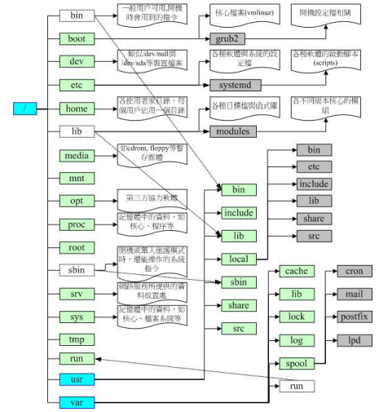

图 0.2 目录树架构示意图

根据 FHS 的定义，妳最好能够将/var 独立出来，这样对于系统的数据还有一些安全性的保护呢！因为至少/var 死掉时，你的根目录还会活着嘛！ 还能够进入救援模式啊！

0.2 主要目录的用处

**~** 表示文档的主文件夹；比如是在benchen账户下面，就是/home/benchen

**~benchen** 也可以表示benchen用户的主文件夹

/ 表示根目录

./ 表示当前文件夹

../表示上一层文件夹

cd 切换目录

pwd 显示当前目录

mkdir 新建一个新目录

rmdir 删除一个空目录

/etc/passwd 记录默认情况下所有的系统上的账号与一般身份用户和root的相关信息

/etc/shadow 个人账户的密码

/etc/group Linux所有的组名

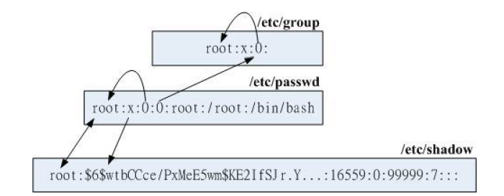

/var/log/wtmp 记录用户登录的数据记录

/dev/sda 设备文件里的可供存储的,以提供系统随机存取的接口设备

/var/run 网络上的数据连接接口文件

1 Ubuntu基础操作

1.1 常用命令

chgrp 改变文件所属用户组（用户组必须在/etc/group文件中找到）C6.2.2

chown 改变文件的所有者 C6.2.2

chmod 更改文件的权限 C6.2.2

cd 切换目录

cp命令用来将一个或多个源文件或者目录复制到指定的目的文件或目录

Ctrl + Shift +T 打开刚关闭的文件。

Ctrl + Alt + T 打开teminal终端

Ctrl + D 关闭终端

date显示目前Linux系统时间

head命令用于显示文件的开头的内容。在默认情况下，head命令显示文件的头10行内容。

mv命令用来对文件或目录重新命名，或者将文件从一个目录移到另一个目录中。

wget命令用来从指定的URL下载文件

mkdir 创建一个文件夹，touch创建一个二进制文件，vi命令可以创建各种文件

file 查看文件的基本数据（什么格式，有无使用动态链接库share library等）

who 查看当前系统谁在线

ps命令用于报告当前系统的进程状态

ps –aux 查看当前系统后台正在执行的程序

sync 将数据同步写入硬盘中的命令

[shift] +[Page UP][PageDown] 可以再命令行内上下翻页

echo $LANG 或者 locale: 显示终端支持的语言命令。其中locale命令如果没有加任何参数，列出当前使用的区域设置环境，每一个都会在前面加上LC_*

locale –a 列出本机Linux所支持的所有语系 （语言文件的系统配置文件在/etc/sysconfig/i18n中）

lsblk 用于列出所有可用块设备的信息，而且还能显示他们之间的依赖关系

uname –r 查看实际的内核版本

lsb_release –a 查看系统的型号

last

id 显示真实有效的用户ID(UID)和组ID(GID)。UID 是对一个用户的单一身份标识。组ID（GID）则对应多个UID。

pwd 显示当前目录 C7.1.2

mkdir 新建一个新目录 C7.1.2

rmdir 删除一个空的目录 C7.1.2

ls 查看文件和目录

cp 复制文件和目录

rm 删除文件和目录

mv 移动文件和目录，或重命名

useradd: 添加账户名称

passwd: 更改账户密码

usermod: 微调账户设置参数

userdel: 删除账户

newgrp: 有效群组的切换

groupadd 新建群组GID

1.2 查看某个文件的位置

1.whereis 文件名

特点:快速,但是是模糊查找,例如 找 #whereis mysql

它会把mysql,mysql.ini,mysql.*所在的目录都找出来.

2.find / -name 文件名或文件夹名

特点:准确,但速度慢,消耗资源大,例如我想找到[PHP](http://lib.csdn.net/base/php).ini的准确位置,就需要用

#find / -name php.ini

3.locate 文件名

强力推荐的方法,最快,最好的方法.

4.which 寻找执行文件（指令）

which是查找所有PATH目录中列出的命令，但是像bash内置的命令是找不到的

1.3 查看某个文件内容

* cat 由第一行开始显示文件内容
* tac 从最后一行开始显示，可以看出 tac 是 cat 的倒着写！
* nl 显示的时候，顺道输出行号！
* more 一页一页的显示文件内容
* less 与 more 类似，但是比 more 更好的是，他可以往前翻页！
* head 只看头几行
* tail 只看尾巴几行
* od 以二进制的方式读取文件内容！

1.4 查看软件安装目录以及安装版本

1.查询版本

1)aptitude show 软件名

例如：aptitude show kde-runtime

显示如下：

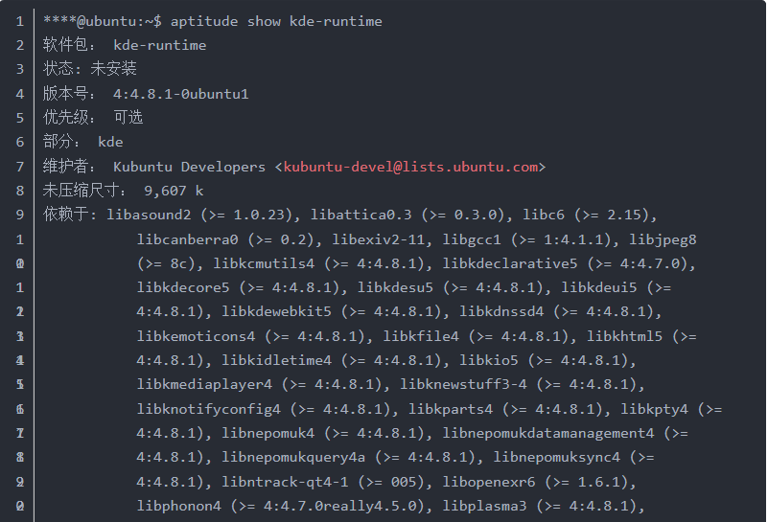

2)dpkg -l软件名

 例如：dpkg -l gedit

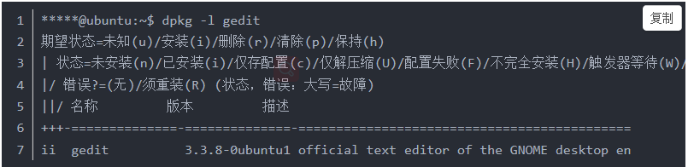

2.查询安装路径

1)dpkg -L 软件名

例如：dpkg -L gedit

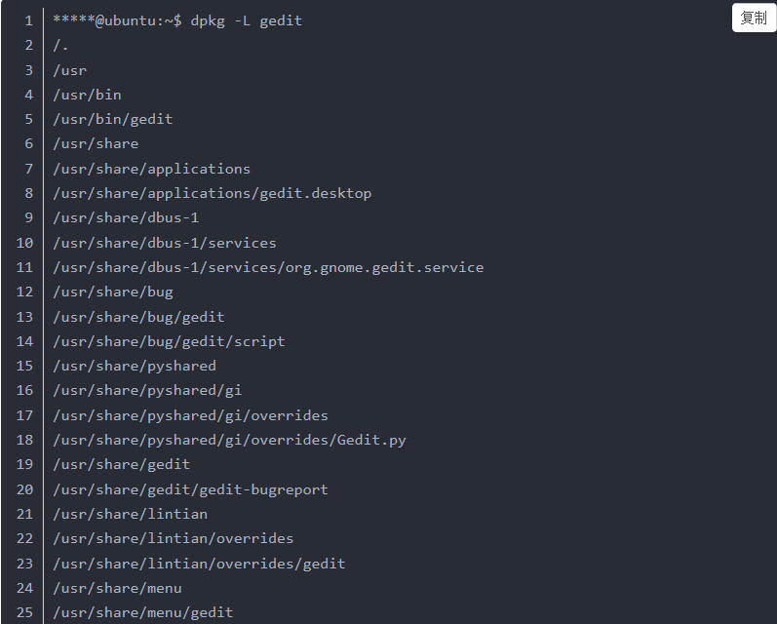

或者

2)whereis 软件名

例如：whereis gedit

1.5 查看命令的使用方法

**（1）man命令**

是Linux下的帮助指令，通过man指令可以查看Linux中的指令帮助、配置文件帮助和编程帮助等信息；（[空格键]用来翻页，[q键]用来离开界面）

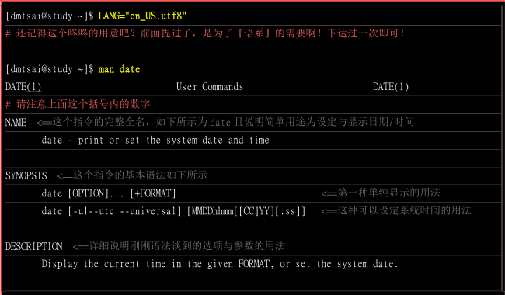

**（2）--help命令**

事实上，几乎Linux上面的指令，在开发的时候，开发者就将可以使用的指令语法与参数写入指令操作过程中了！你只要使用『--help』这个选项，就能够将该指令的用法作一个大致的理解喔！举例来说，我们来瞧瞧 date 这个指令的基本用法与选项参数的介绍：

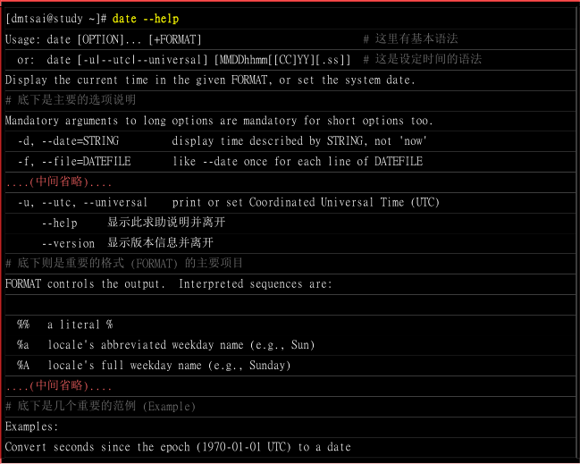

**（2）info命令**

info page 则是将文件数据拆成一个一个的段落，每个段落用自己的页面来撰写，并且在各个页面中还有类似网页的『超链接』来跳到各不同的页面中，每个独立的页面也被称为一个节点(node)。 所以，你可以将 info page 想成是文本模式的网页显示数据啦！

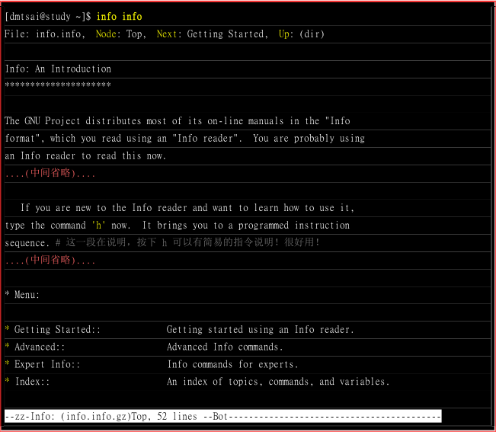

2 Ubuntu要点解析

2.1 目录与文件的权限意义

**（1）权限对文件的重要性**

文件是实际含有数据的地方，包括一般文本文件、数据库内容文件、二进制可执行文件(binary program)

等等。 因此，权限对于文件来说，他的意义是这样的：

* r (read)：可读取此一文件的实际内容，如读取文本文件的文字内容等；
* w (write)：可以编辑、新增或者是修改该文件的内容(但不含删除该文件)；
* x (eXecute)：该文件具有可以被系统执行的权限。

那个可读(r)代表读取文件内容是还好了解，那么可执行(x)呢？这里你就必须要小心啦！ 因为在Windows 底下一个文件是否具有执行的能力是藉由『 扩展名 』来判断的，例如：.exe, .bat, .com 等等，但是在 Linux 底下，我们的文件是否能被执行，则是藉由是否具有『x』这个权限来决定的！跟档名是没有绝对的关系的！

至于最后一个 w 这个权限呢？当你对一个文件具有 w 权限时，你可以具有写入/编辑/新增/修改文件的内容的权限， 但并不具备有删除该文件本身的权限！对于文件的 rwx 说， 主要都是针对『文件的内容』而言，与文件档名的存在与否没有关系喔！因为文件记录的是实际的数据嘛！(要删除文件，要有文件所在目录的w权限)

**（2）权限对文件的重要性**

目录主要的内容在记录文件名列表，文件名与目录有强烈的关连啦！ 所以如果是针对目录时，那个 r, w, x 对目录是什么意义呢？

* r (read contents in directory)：

表示具有读取目录结构列表的权限，所以当你具有读取(r)一个目录的权限时，表示你可以查询该目录下的文件名数据。 所以你就可以利用 ls 这个指令将该目录的内容列表显示出来！

* w (modify contents of directory)：

这个可写入的权限对目录来说，是很了不起的！ 因为他表示你具有异动该目录结构列表的权限，也就是底下这些权限：

o 建立新的文件与目录；

o 删除已经存在的文件与目录(不论该文件的权限为何！)

o 将已存在的文件或目录进行更名；

o 搬移该目录内的文件、目录位置。

总之，目录的 w 权限就与该目录底下的文件名异动有关就对了啦！

* x (access directory)：

目录不可以被执行，目录的 x 代表的是用户能否进入该目录成为工作目录的用途！ 所谓的工作目录(work directory)就是你目前所在的目录啦！举例来说，当你登入 Linux 时， 你所在的家目录就是你当下的工作目录。而变换目录的指令是『cd』(change directory)啰！

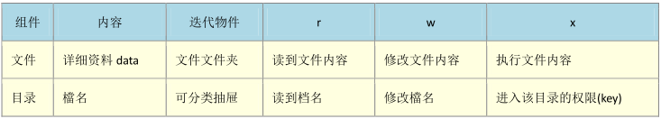

r 乍看之下好像就具有可以进入此目录的权限，其实那是错的，r只是表示能不能查询此目录下的文件名列表（就是能不能使用ls）。能不能进入某一个目录，只与该目录的 x 权限有关啦！此外，工作目录对于指令的执行是非常重要的，如果你在某目录下不具有 x 的权限，那么你就无法切换到该目录下，也就无法执行该目录下的任何指令，即使你具有该目录的 r 或 w 的权限。